BERITA ACARA UJIAN TENGAH SEMESTER ANTARA

TAHUN AKADEMIK 2021/2022

Pada hari ini Kamis, 4 Agustus 2022, telah dilaksanakan Ujian Tengah Semester Antara Tahun Akademik 2021/2022 Fakultas Teknik Universitas Medan Area dengan rincian sebagai berikut :

- Mata Ujian : STUDIO PERANCANGAN ARSITEKTUR IV
- Program Studi : Arsitektur
- Nama Dosen Penguji : Yunita Syafitri Rambe, ST., MT.
- Dimulai Pukul : 13.20 - 15.00 WIB
- Ruang Ujian : II.3
- Sifat Ujian : Buka Buku/Tutup Buku *
- Jumlah Peserta Ujian : orang

Catatan : ………………………………………………………………………………………………………...........………………………………………………………………………………………………………...........
………………………………………………………………………………………………………...........………………………………………………………………………………………………………...........

Demikian Berita Acara Ujian ini di perbuat dengan sebenarnya untuk dapat dipergunakan seperlunya.

Medan, 4 Agustus 2022

No | Dosen Penguji/Pengawas | Tanda Tangan
1 | Yunita Syafitri Rambe, ST., MT.
2

Mengetahui :
Wakil Dekan Bidang Akademik,
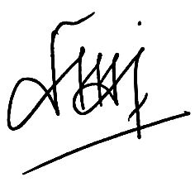

Susilawati, S.Kom, M.Kom

Perhatian :
* Coret yang tidak perlu
* Mohon diisi dengan lengkap

